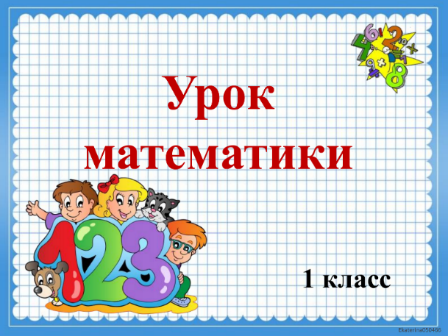
27 апреля
1 класс
Математика
Тема. Что узнали. Чему научились.
Работа по учебнику

- Вычисли примеры № 10 стр. 77.
- Выполни задание 21 на стр. 78.
- Реши задачу № 19 на стр.78.
Обязательно записать условие, вопрос, решение, ответ.

Уважаемые родители, выполненные задания в тетради сфотографируйте и отправьте мне на почту: isakova2071@mail.ru или ВК.


